|  |  |  |  |  |  |
| --- | --- | --- | --- | --- | --- |
| **Государственное автономное стационарное учреждение социального обслуживания Свердловской области «Тагильский пансионат для престарелых и инвалидов»** | | | | | |
| **Название документа:** | **Стандарт операционной процедуры**  **7.1 Проведение индивидуального занятия по обучению пользованием средствами ухода и техническими средствами реабилитации** | | | | |
| **Утвержден** (должность,ФИО): | Директор Олькин А.В. | | | **Дата утверждения:** | |
| **Разработчик:** | ***Должность*** | ***ФИО*** | ***Подпись*** | | ***Дата*** |
| Специалист по социальной работе | Хмелярчук А.А. |  | |  |
|  |  |  | |  |
| **Согласовано:** |  |  |  | |  |
|  |  |  | |  |
| **Ответственный за исполнение:** | Специалист по социальной работе |  |  | |  |
| **Дата введения  в действие:** |  | **Место размещения документа**  Документ находится на рабочем месте заведующего структурным подразделением социально-трудовой реабилитации и культурно-массового обслуживания | | | |

**г. Нижний Тагил, 2022 год**

**Стандарт операционной процедуры**

**Название процедуры:** проведение индивидуального занятия по обучению пользованием средствами ухода и техническими средствами реабилитации.

1. **Цель:** Развитие навыков самостоятельного пользования средствами ухода и техническими средствами реабилитации. Содействие в социальной адаптации и последующей интеграции инвалидов в социум.
2. **Область применения:** отделение общего типа, психоневрологическое отделение, отделение «Милосердие».
3. **Ответственность:** специалист по социальной работе.
4. **Определение/Общие сведения:** обучение пользованию средствами ухода и техническими средствами реабилитации.

Продолжительность оказания услуги до 20 минут.

Периодичность предоставления социальной услуги: услуга предоставляется по мере возникновения потребности.

1. **Ресурсы/оснащение:** специально оборудованное рабочее место специалиста, оказывающего услугу:

* рабочий кабинет (стол, стул для специалиста, оргтехника, телефон, стул для клиента, шкаф для хранения документации и методических материалов).
* расходные материалы (канцелярские товары).
* реабилитационное оборудование (технические средства реабилитации).

1. **Основная часть процедуры:**
2. Личное знакомство и установление контакта с получателем услуг (приветствие, беседа);
3. Изучение и анализ документации, предоставленных получателем услуг (ИПРА получателя услуг, медицинской карта получателя услуг, ИППСУ получателя услуг, рекомендаций по реабилитации);
4. Определение нуждаемости получателя услуг в конкретных средствах технической реабилитации.
5. При необходимости составления индивидуального плана занятий, с учетом заболевания и потребностей получателя (с определением и подбором методик, упражнений, инструктажей и технических средств реабилитации);
6. Подготовка рабочего места, помещения для оказания услуги;

6. Проведение занятий по обучению пользованию средствами ухода и техническими средствами реабилитации:

* информирование, консультирование (что это за средство, для чего предназначено, меры безопасности, согласно инструкции к средству);
* инструктаж (разъяснение и показ приёмов пользования средствами ухода и ТСР);
* обучение (отработка навыков и умений пользованием ТСР);
* выдача памятки с правилами пользования ТСР.

1. Занесение данных об оказанной услуге в журнал: «Проведение индивидуального занятия по обучению пользованием средствами ухода и ТСР», и программу ИССОН.
2. **Область и способы проверки выполнения**

Журнал учета социальных услуг проверяется заведующим структурным подразделением.

Ежемесячный акт о предоставлении социальных услуг подтверждается подписями поставщика и получателя социальных услуг.

Результат услуги – удовлетворенность получателя социальных услуг качество предоставления социальных услуг.

**Нормативные ссылки**

* Федеральный закон от 28 декабря 2013 г. № 442-ФЗ «Об основах социального обслуживания граждан в Российской Федерации»;
* Постановление Правительства Свердловской области от 18 декабря 2014 г. № 1149-ПП «Об утверждении порядка предоставления социальных услуг поставщиками социальных услуг в Свердловской области и признании утратившими силу отдельных постановлений Правительства Свердловской области»;
* Стандарты социальных услуг Свердловской области, утв. приказом Министерством социальной политики Свердловской области от 11.08.2015 № 482 «Об утверждении стандартов социальных услуг в новой редакции» (с внесёнными изменениями).

**Приложение**

**Журнал «Проведение индивидуального занятия по обучению пользованием средствами ухода и ТСР»**

|  |  |  |  |
| --- | --- | --- | --- |
| № п/п | Дата | ФИО | Наименование ТСР |

**Правила подбора ТСР.**

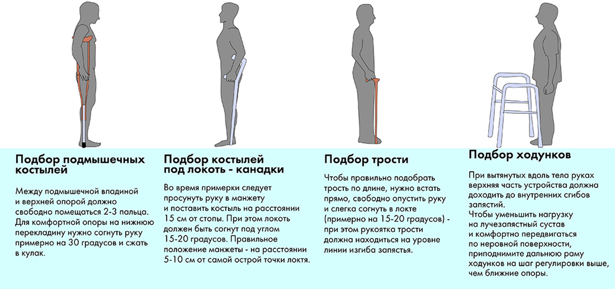

**Правила пользования тростью:**

* Рекомендуется использовать трость с противоположной стороны от больной ноги, то есть если у человека травмирована левая нога, то держать трость он должен в правой руке. Это необходимо для правильного распределения нагрузки.
* Вначале, опираясь на здоровую ногу, нужно сделать шаг больной ногой и тростью одновременно;
* Далее, опираясь на трость, шагнуть здоровой ногой. При ходьбе следует переносить вес тела на трость, облегчая нагрузку на травмированную или ослабленную ногу.

**Главные правила безопасности при использовании трости:**

* При спуске или подъеме по лестнице всегда держитесь свободной рукой за поручень.
* Во время ходьбы держите трость максимально вертикально.
* Не ставьте трость слишком далеко от себя.
* Используйте трость только по прямому назначению.
* Не вешайте на трость сумки, пакеты.
* Не оставляйте трость под воздействием прямых солнечных лучей надолго.
* Зимой не выходите на улицу с тростью, не оснащенной устройством против скольжения.
* Передвигайтесь очень осторожно по кафелю и незакрепленным коврам и половичкам.
* В случае падения постарайтесь откинуть трость в сторону, чтобы не упасть на нее.

**Правила подбора ТСР.**

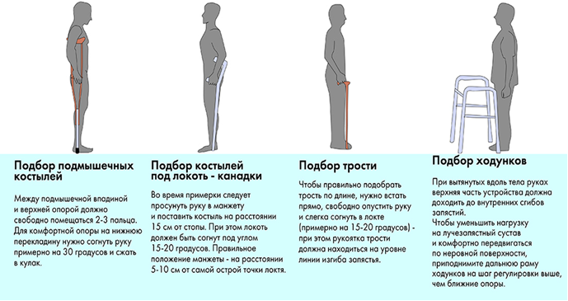

**Как правильно передвигаться при помощи костылей.**

При ходьбе наконечники костылей останавливают примерно на расстоянии 30 см от носка обуви и на 15 см от внешнего края подошвы.

Если у человека широкие бедра, костыли лучше отводить подальше в сторону, чтобы обеспечить более устойчивое положение.

Существует четыре основных варианта ходьбы на костылях.

1. **Поступь с опорой на четыре точки** показана при слабости обеих нижних конечностей или при нарушении координации.

Последовательность передвижения, в данном случае, следующая:

Левый костыль - левая нога, правый костыль - правая нога. Преимуществом данной техники является высокая степень устойчивости, достигаемая за счет того, что сразу 3 опорные точки постоянно соприкасаются с поверхностью. Недостаток данного метода – низкая скорость передвижения.

1. **Поступь с опорой на три точки** показана при неспособности человека переносить вес тела на одну ногу (боль, перелом, ампутация).

Последовательность передвижения:

Оба костыля перемещаются вперед вместе с травмированной/оперированной нижней конечностью, после чего весь вес переносится на костыли и переставляется здоровая нога.

Преимущество данной техники заключается в возможности полностью разгрузить травмированную ногу.

Недостаток – необходимость постоянно поддерживать равновесие.

1. **Поступь с опорой на две точки** имеет те же показания, что и с опорой на четыре точки.

Последовательность передвижения, в данном случае следующая:

Перемещаются одновременно левый костыль и правая нога, затем одновременно правый костыль и левая нога.

Данная техника позволяет быстро передвигаться, но требует более продолжительного обучения.

1. **Показаниями для поступи по принципу «качели»** является отсутствие возможности у человека переносить вес тела на обе конечности.

Данная методика ходьбы представлена двумя вариантами.

**Первый вариант:**

Оба костыля переносятся вперед, затем вес тела полностью переносится на руки. Человек отрывает от земли обе нижние конечности (как бы повисая) и перемещает их вперед на уровень костылей.



**Второй вариант:**

Ноги перемещаются за костыли. Второй вариант имеет преимущество по скорости передвижения, но подходит он только людям с хорошо развитой мускулатурой.

**Правила подбора ТСР.**



**Как правильно передвигаться, используя ходунки.**

Передвижение на ходунках происходит по принципу передвижения на костылях. Человек опираясь на ручки ходунков, постепенно передвигается в нужном для него направлении. Благодаря удобной конструкции ходунков человек может в нужный момент остановиться и отдохнуть, упершись на ручки ходунков. При передвижении на ходунках, человеку не нужно совершать какие-то определенные усилия.

Вначале необходимо передвинуть ходунки вперед, затем подойти самому. Спину важно держать прямо. В случае если одна из ног травмирована, начинать шагать нужно именно с нее. До тех пор, пока вы не закончили движение, ходунки передвигать дальше вперед не следует. Закончите шаг и лишь потом продвигайте ходунки дальше. Потом вновь сделайте шаг обеими ногами. В этом деле главное не спешить. Теперь ваша задача **научиться медленно ходить.**



Главные правила безопасности при использовании ходунков:

* запрещается наклонять ходунки вперед;
* используя ходунки в процессе движения, важно поддерживать правильную осанку и ровное положение тела;
* двигаться внутри ходунков, а не следуя за ними;
* не перемещать ходунки слишком далеко от себя;
* не подходить слишком близко к передней перекладине, так как это может уменьшить опору и привести к падению назад;
* не пытаться подняться по ступенькам лестницы или эскалатору с ходунками;
* на маршруте передвижения не допускать незакрепленных половичков и ковров с толстым ворсом, а также не передвигаться по влажному полу;
* не передвигаться с помощью ходунков, если у вас кружится голова;
* не использовать ходунки, если вы не уверены в их полной исправности**.**

**Как правильно передвигаться при помощи кресло-коляски.**



**По типам привода различают следующие виды кресло-колясок:**

* кресло-коляска с ручным (ножным) приводом, которая приводится в движение мускульной силой пользователя;
* кресло-коляска с электроприводом, которая приводится в движение электродвигателем;
* кресло-коляска со смешанным приводом, которая приводится в движение, как мускульной силой пользователя, так и электродвигателем.

**Общие правила пользования кресло-коляской:**

* Коляска должна быть подобрана по размеру. Из слишком широкой или слишком узкой коляски человек при движении может выпасть.
* Перед тем, как выехать в коляске на улицу, проверьте ее исправность.
* Всегда держите при себе мобильный телефон.

**Если вы управляете инвалидной коляской самостоятельно:**

* Прежде чем сесть в кресло или встать с него, убедитесь, что оно стоит на тормозе. Не забудьте поднять подножки.
* Перед движением убедитесь, что полы одежды и край одеяла не попадают в спицы колес.
* Если в кресле предусмотрены защитные ремни, не забывайте их пристегивать.
* Не переносите вес тела вперед – коляска
* может перевернуться.
* Дверь, которую нужно тянуть на себя, открывайте медленно. Резкие движения опрокинут коляску. Никогда не въезжайте в дверь задним ходом.
* Не пытайтесь заехать на эскалатор без сопровождающего.
* Не раскачивайте коляску.
* Не хватайтесь за колеса во время движения. Это может привести к ожогам и травмам.
* Старайтесь не выезжать на улицу в дождь.
* Заезжая на возвышенность, держите спину прямо, не прижимайте ее к спинке кресла, чтобы коляска не опрокинулась назад, и не наклоняйтесь вперед, чтобы не выпасть из кресла.
* Не забывайте ставить колеса на тормоз, когда коляска неподвижна.
* Поддерживайте устойчивое положение тела, держите осанку.
* Прежде чем наклониться и потянуться за предметом, убедитесь, что коляска стоит на тормозе и маленькие колеса смотрят вперед.
* Не тянитесь дальше, чем на расстояние вытянутой руки.
* Если вам нужно поднять предмет с пола, постарайтесь подъехать к нему как можно ближе и расположить коляску таким образом, чтобы можно было дотянуться сбоку.
* Никогда не наклоняйтесь слишком низко вперед.
* Не тянитесь за предметом через спинку кресла – коляска может опрокинуться.
* Прежде чем самостоятельно выполнить какое-либо новое действие в кресле, сначала попробуйте сделать его в присутствии другого человека.
* Не нагружайте спинку кресла (сумками, рюкзаками и т.д.) - коляска может перевернуться.
* Не позволяйте детям играть с инвалидной коляской.

**Если вы используете кресло с электрическим приводом:**

* Регулярно проводите осмотр кресла.
* Пересаживаясь в кресло и из него, убедитесь, что питание отключено.
* Если вы обнаружили свободный провод и не знаете, куда его нужно подсоединить, свяжитесь со специалистом. Неправильно подсоединенный провод может привезти к возгоранию.
* Прежде чем выехать на улицу, проверьте заряд батареи. Батарея должна быть полностью заряжена.
* Если вы планируете прогулки по улице в вечернее время, установите на коляску светоотражатели или фары.
* Не выезжайте на улицу в дождь.
* Не развивайте слишком большую скорость – вы рискуете не справиться с управлением.

**Распределение данного стандарта операционной процедуры**

Экземпляр Должность

Оригинал

Копия

**Ответственные исполнители ознакомлены и обязуются исполнять:**

|  |  |  |  |
| --- | --- | --- | --- |
| № п/п | Фамилия | подпись | дата |
|  |  |  |  |
|  |  |  |  |
|  |  |  |  |